CAPSTONE – Proyecto “GeoMarket”

Integrantes: Pablo Cariman, Alejandro Dodero
Docente: Diego Garcés
Fecha: 01/06/2026

- Crear Tipo Usuario.

Endpoint.
POST
http://localhost:8082/api/tipos-usuario/crear

Descripción.
Permite crear un nuevo tipo de Usuario.

Parámetros
Campo | Requerido
NombreTipoUsuario | Si
rolUsuario | Si
estado | Si
descripcion | Si

Cuerpo JSON
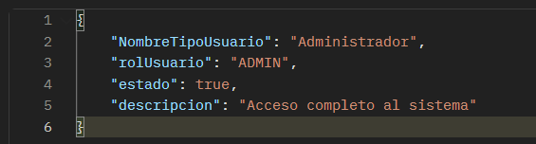

Respuesta (200 OK)
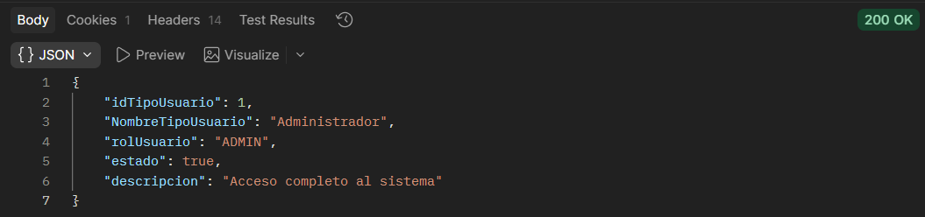

- Listar Tipo Usuario.

Endpoint.
GET
http://localhost:8082/api/tipos-usuario/crear

Descripción.
Permite listar el tipo de Usuario.

Parámetros

No requiere cuerpo de petición (Request Body).

Respuesta (200 OK)
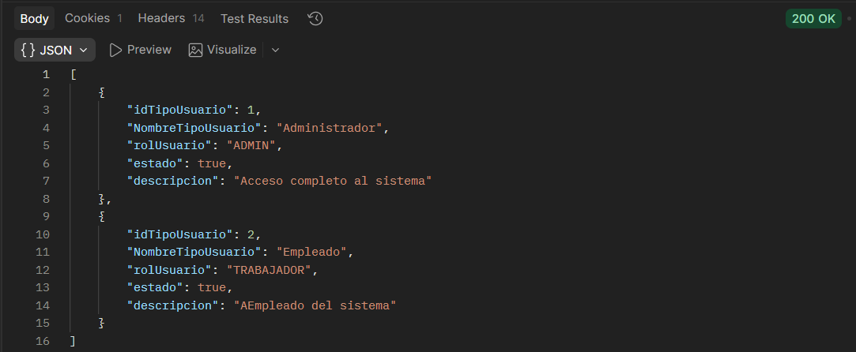

- Listar Tipo Usuario por ID.

Endpoint.
GET
http://localhost:8082/api/tipos-usuario/1

Descripción
Permite listar el tipo de Usuario por id único.

Parámetros
Campo | Requerido
ID | Si

Respuesta (200 OK)
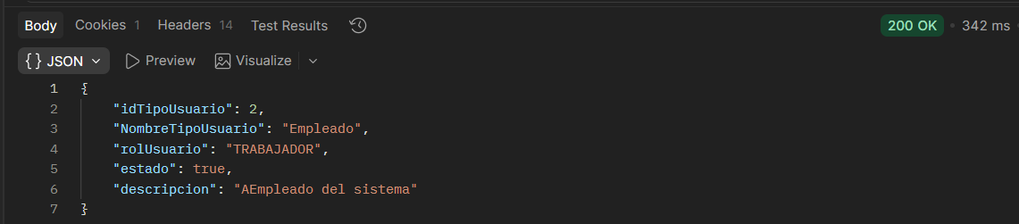

- Buscar por Rol.

Endpoint.
GET
http://localhost:8082/api/tipos-usuario/rol?rol=TRABAJADOR

Descripción
Permite listar el tipo de Usuario por Rol.

Parámetro
Campo | Requerido
rolUsuario | Si

Respuesta (200 OK)
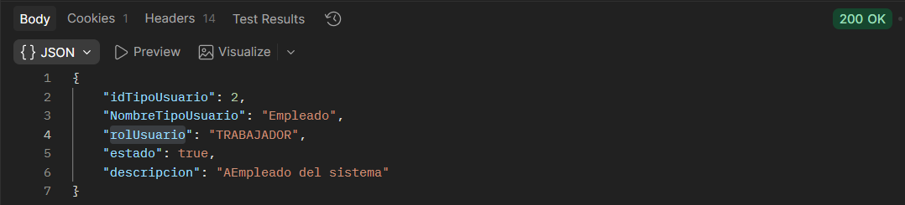

- Verificar si existe un Rol.

Endpoint.
GET
http://localhost:8082/api/tipos-usuario/rol?rol=TRABAJADOR

Descripción
Permite verificar que rol exista.

Parámetro
Campo | Requerido
rolUsuario | Si

Respuesta (200 OK)
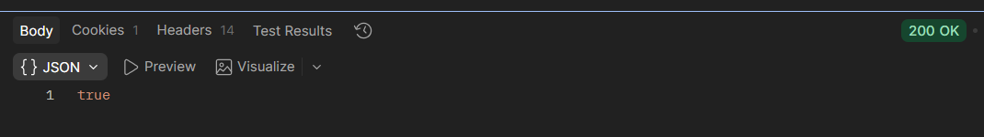
- Contar Registros

Endpoint.
GET
http://localhost:8082/api/tipos-usuario/conteo

Descripción.
Permite contabilizar el número total de roles que existen.

Parámetro.
No requiere cuerpo de petición (Request Body).

Respuesta (200 OK)
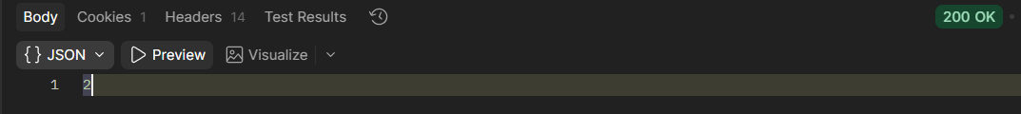
- Actualizar Tipo Usuario.

Endpoint.
PUT
http://localhost:8082/api/tipos-usuario/actualizar/1

Descripción.
Permite Actualizar Campos de Tipo Usuario solo ciertos campos.

Parámetro.
Campo | Requerido
Id | Si
rolUsuario | Si
descripcion | Si

Respuesta (200 OK)
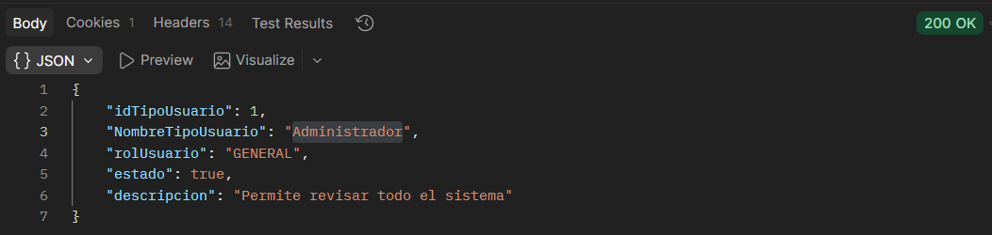

- Buscar por Estado.

Endpoint.
GET
http://localhost:8082/api/tipos-usuario/estado?estado=true
http://localhost:8082/api/tipos-usuario/estado?estado=False

Descripción.
Permite buscar por tipo de estado.

Parámetro.
No requiere cuerpo de petición (Request Body).

Respuesta (200 OK)
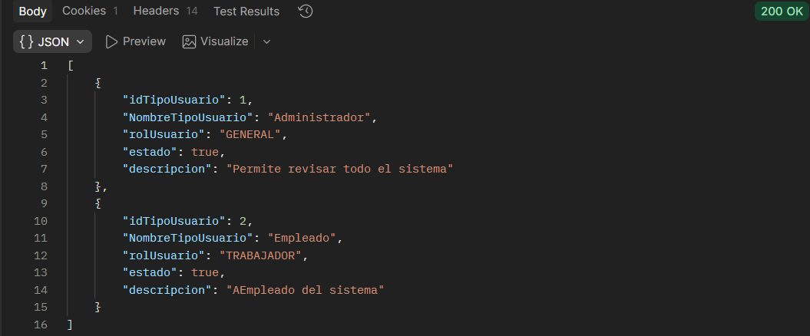

- Cambiar por estado

Endpoint.
PUT
http://localhost:8082/api/tipos-usuario/estado?estado=true
http://localhost:8082/api/tipos-usuario/estado?estado=False

Descripción.
Permite activar o desactivar el estado.

Parámetro.
Campo | Requerido
idTipoUsuario | Si
estado | Si

Respuesta (200 OK)
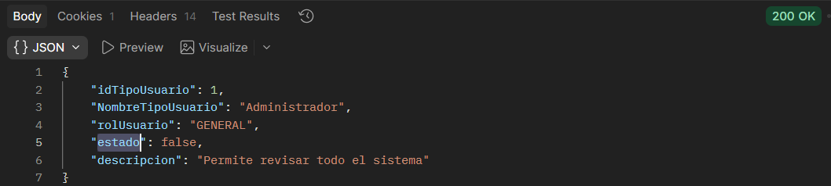

- Obtener Resumen

Endpoint.
GET
http://localhost:8082/api/tipos-usuario/resumen

Descripción.
Permite obtener un resumen de todos los datos de tipo usuario.

Parámetro.
No requiere cuerpo de petición (Request Body).

Respuesta (200 OK)
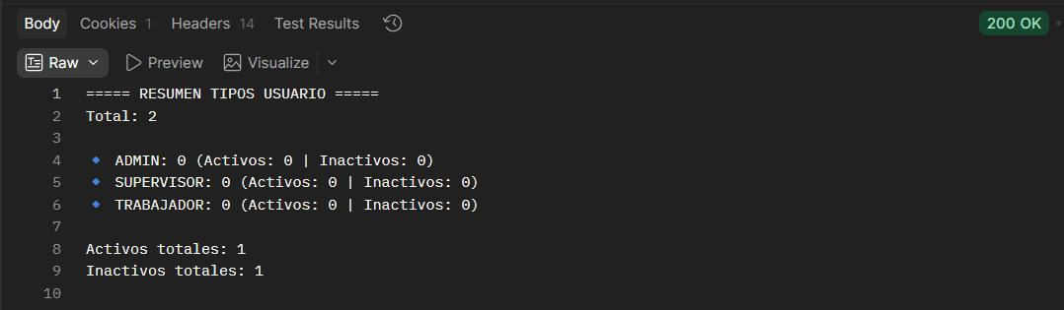

- Eliminar tipo Usuario.

Endpoint.
GET
http://localhost:8082/api/tipos-usuario/eliminar/2

Descripción.
Permite eliminar por id un tipo de usuario.

Parámetro
Campo | Requerido
idTipoUsuario | Si

Respuesta (200 OK)
